附件2
专利侵权纠纷行政裁决申请材料指引
1.提交材料清单（模板见第4页）
提交材料需按照提交材料清单模板顺序编写页码，并在提交材料清单中填写完整。
2.专利侵权纠纷处理请求书（模板见第5至6页）
填写请求人（包括代理人）、被请求人（被控侵权方）的信息和具体的请求事项。如果有多个侵权主体或多个专利，每一个侵权主体或每一个涉案专利则为一个侵权投诉，应各准备一式两份的请求书和投诉材料。
根据《专利行政执法办法》第15条、第43条，我局受理专利侵权纠纷请求的处理事项包括：1.认定专利侵权行为成立，作出处理决定；2.责令侵权人立即停止侵权行为；3.调查取证；4.调解赔偿等。
3.请求方身份证明
请求人（专利权相关方）的主体信息证明。请求人是专利实施许可合同的被许可人，应当提交专利实施许可合同复印件；请求人是排他实施许可合同的被许可人，如果在合同中没有约定请求人有独立的提出专利侵权纠纷处理请求权，则请求人还需提交专利权人放弃专利侵权纠纷请求权利的书面声明。
4.代理人身份证明、授权委托书等
如委托代理人办理的，需要提供代理人的身份信息、授权委托书、律师事务所所函、律师执业许可证、专利代理师执业备案证明等。
5.被请求人的主体信息证明材料
被请求人企业的信用信息公示报告。
6.行政文书送达地址确认书（模板见第7页）
当事人或者其代理人应当如实填写确认书的有关事项，以便及时接收办理部门文书。
7.法定代表人证明（模板见第8页）
8.未起诉承诺书（模板见第9页）
9.专利证书及公告文本复印件
需要提供涉案专利的专利证书和对应的公告文本复印件。如果专利存在被无效的情况，需提交对应的无效宣告请求审查决定书，发明或实用新型专利存在被无效情况且在无效宣告审查过程中修改其权利要求的，还需提交修改后的公告版本。
10.专利权评价报告
如果该专利是实用新型专利或外观设计专利，需要提交对应的由国家知识产权局出具的专利权评价报告。
11.专利登记簿副本及当年缴纳专利年费的收据
用于证明该专利目前法律状态为有效。
12.被侵权的证据材料
内容包括但不限于图片、视频等形式，每个证据都需要附上对应的取证时间、取证地点、取证人的签名以及每个证据的对应说明（如该证据是谁在何时何地取得，与涉案专利中的哪些地方对应，说明侵权事实）等。
13.侵权比对分析（模板见第10至13页）。
侵权比对分析的内容是列出涉案专利的情况、各项权利要求与对应证据之间的比对和对应比对意见。
14.其他证明材料。
15.补充说明：
以上每份文件都需要签名或盖章，多页材料需另外盖骑缝章或在骑缝处签名。所有材料都需要填写完整，按一式两份提交。身份证明（身份证复印件）需本人签名按手指印，法人身份证明（身份证复印件）还需加盖公章并注明签章日期。

需要携带请求人及代理人的身份证、营业执照、专利证书、专利实施许可合同（如有）、专利登记簿副本、专利年费缴费收据等原件到中山市知识产权保护中心进行现场核对（地址：中山市石岐街道悦来南路12号主楼307室 联系电话：0760-87888135）。

专利侵权纠纷案件当事人提交材料清单
专利号/专利申请号：ZL
递交人（签章）：
文件分组 | 序号 | 文件/证据名称 | 证据所要说明的事实 | 页码
请求书 | 1 | 专利侵权纠纷处理请求书 | 请求主体、请求事项、事实及理由
主体文件 | 1 | 请求方主体信息 | 证明请求方主体适格
 | 2 | 代理人身份证明、授权委托书等主体信息 | 证明代理人适格
 | 3 | 被请求方企业信用信息公示报告等主体信息 | 证明被请求方有明确的主体资格信息
 | 4 | 行政文书送达地址确认书 | 确认案件文书接受方式，以便及时接收文书
 | 5 | 法定代表人证明 | 证明公司现任法人情况
 | 6 | 未起诉承诺书 | 证明该纠纷未在审理中且未约定其他解决方式
专利侵权证据文件 | 1 | 专利证书和公告文本 | 涉案专利的保护范围
 | 2 | 专利权评价报告 | 涉案专利权利状态稳定
 | 3 | 专利年费缴费证明或专利登记簿副本 | 涉案专利处于有效状态
 | 4 | 相关图片、视频等其他形式证据或公证书 | 证明被请求方的侵权事实
 | 5 | 侵权对比分析 | 证明被请求方侵权内容
 | 6 | 其他证明文件…… | 证明……
接收人（签章）：
接收日期： 年 月 日
注：本文件/证据清单一式两份，一份递交市场监督管理局，一份由递交人留存。

专利侵权纠纷处理请求书
专利号/专利申请号 |  | ZL20XXXXXXXXXX.X
专利名称 |  | XXXXXXXXX
专利权人/专利申请人 |  | 某某
请  求  人 | 姓名或名称 | 某公司或某某 | 法定代表人  （负责人） | 某某
 | 住 所 | 某省某市某区某街XX号
 | 邮政编码 | XXXXXX | 电 话 | XXXXXXXX
 | 代理人姓名 | 某某 | 机构名称 | 某律师事务所
 | 住 所 | 某省某市某区某街XX号
 | 邮政编码 | XXXXXX | 电 话 | XXXXXXXX
 | 代理人姓名 | 某某 | 机构名称 | 某律师事务所
 | 住 所 | 某省某市某区某街XX号
 | 邮政编码 | XXXXXX | 电 话 | XXXXXXXX
被  请  求  人 | 姓名或名称 | 某公司或某某 | 法定代表人  （负责人） | 某某
 | 住 所 | 某省某市某区某街XX号
 | 邮政编码 | XXXXXX | 电 话 | XXXXXXXX
请求事项：（可多选）
□请求贵局执法人员进行现场调查。
□请求贵局对该侵权行为造成请求人的经济损失和维权合理开支费用进行调解。
□请求贵局作出行政裁决。
□请求贵局责令其停止侵权行为（□制造、□使用、□销售、□许诺销售、□进口）。
其他：___________

事实和理由：
请求人某某为专利号ZL20XXXXXXXXXX.X的专利权人（专利实施许可合同的被许可人），该专利于20XX年X月X日申请，经国家知识产权局审查后于20XX年X月X日获得授权，请求人按时缴纳年费，目前处于有效状态。
请求人发现：
被请求人某某未取得请求人的许可，实施了（制造、使用、销售、许诺销售、进口）涉案专利产品的行为，并提供以下证据：
证据1：XXXXXXX 该证据为何人于何时何地以何种方式取得。
证据内容：
用于证明被请求人实施了制造涉案专利产品的行为；
证据2：XXXXXXX 该证据为何人于何时何地以何种方式取得。
证据内容：
用于证明被请求人实施了销售涉案专利产品的行为；
证据3：XXXXXXX 该证据为何人于何时何地以何种方式取得。
证据内容：
用于证明被请求人实施了许诺销售涉案专利产品的行为；
证据4：XXXXXXX…… 该证据为……。
证明……。

另外，请求人还发现……
综上，请求人认为被请求人的行为已经构成专利侵权，致使请求人遭受经济损失。为了维护请求人的合法权益，根据专利法第65条相关规定，请求中山市市场监督管理局对被请求人的侵权行为予以调查和处理。

请求人签章：

20XX 年 X 月 X 日

中山市市场监督管理局

行政文书送达地址确认书
案由 | ZL 号“ 专利名称 ”专利权侵权纠纷
告  知  事  项 | 依据《专利行政执法办法》第五十一条规定及《专利侵权纠纷行政裁决办案指南》相关内容，根据当事人要求，现将送达事项明确如下：  1.为方便及时接收有关法律文书和材料，保障行政执法顺利进行，当事人应当如实填写本确认书的有关信息。  2.当事人送达地址发生变更的，应当及时书面告知办理部门；未及时告知的，办理部门按原地址送达，视为依法送达。  3.因受送达人自己提供或者确认的送达地址不准确、拒不提供送达地址、送达地址变更未及时告知办理部门、受送达人本人或者受送达人指定的代收人拒绝签收，导致文书未能被受送达人实际接收的，文书退回之日视为送达之日。  4.手机短信、电子邮件、即时通信信息等到达当事人特定系统的日期为送达日期。  为保障您的合法权益，请及时查看有关法律文书和材料。
送 达 地 址 | 收件人 |  | 身份证号码
 | 手机号码
 | 邮寄地址
 | 电子邮箱
 | 微信号
当 事 人 确 认 | 我已经认真阅读本确认书的告知事项，清楚了解其内容及法律意义。我要求以邮寄送达或电子送达方式接收有关法律文书和材料，并签章确认所填信息准确、有效。  当事人（代理人）签名/盖章：  年 月 日

法定代表人身份证明
兹证明 先生/女士，身份证号码 ，现任我公司 一职，是我公司的法定代表人（负责人）。
特此证明

公司（印章）

年 月 日

承诺书
中山市市场监督管理局：
本请求人现郑重承诺：本请求人xxxxxxx公司未与被请求人xxxxx公司就专利号为ZLxxxxx ，“专利名称”的专利权侵权纠纷向人民法院提起诉讼，也未与被请求人约定其他纠纷解决方式。
特此承诺。

请求人：（公章）

日期： 年 月 日

侵权对比分析（发明或实用新型）

一、基本情况
涉案专利：ZL20XXXXXXXXXX.X，授权公告日：XXXXXXX；专利名称：XXXXXX；目前该专利维持有效状态。
基本思路：将涉案专利所记载的技术特征与被控侵权产品进行比对，以评价被控侵权产品的侵权可能性。

二、技术特征比对
依据“全面覆盖原则”对涉案专利的特征以及涉被控侵权产品的特征进行比对，具体如下：
表1 权利要求1技术特征与被控侵权产品的技术特征比对表
 | 权利要求 | 被控侵权产品 |  | 对比结论
1 | 权利要求1（可根据实际需要对技术特征进行分解，分别比对，同一权利要求不是必须在同一框内进行比对）：1.一种丸子挤出机构，其特征在于，包括中轴(1)、设于中轴(1)旁的侧杆(2)，所述侧杆(2)底端连接有压板(3)，所述中轴(1)底端穿过所述压板(3)后连接有成形器(4)，所述成形器(4)上设有挤出口(41)，所述压板(3)随所述侧杆(2)在竖直方向运动；所述侧杆(2)通过制动件(5)制动，所述中轴(1)从上至下分为大直径段(11)、小直径段(12)，所述制动件(5)在所述大直径段(11)经过时制动所述侧杆(2)，所述制动件(5)在所述小直径段(12)经过时解除对所述侧杆(2)的制动。 | 参图1，被控侵权产品包括中轴1，侧杆2，连接在侧杆底端的压板3和成型器4；成型器上设有挤出口41；中轴1穿过压板3且与成型器4连接  并且，中轴1包括了大直径段11和小直径段12。  参考图2，被控侵权产品还设置了制动件5，以实现侧杆2的制动。 |  | 相同，被控侵权产品落入权利要求1的保护范围
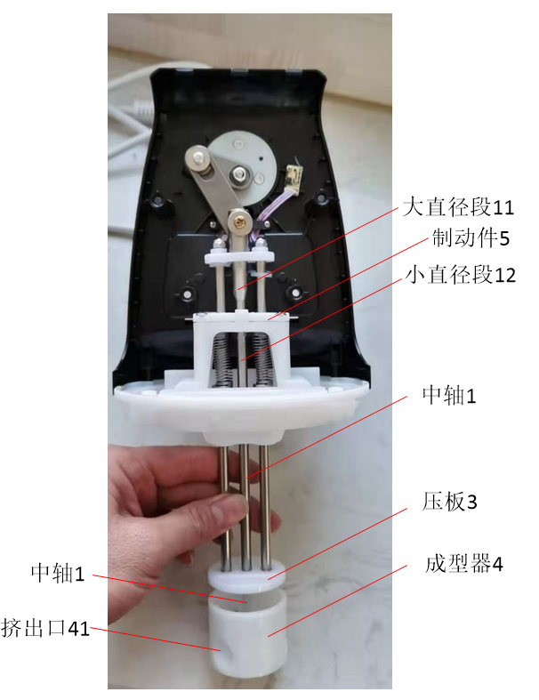  图1 |  |  | 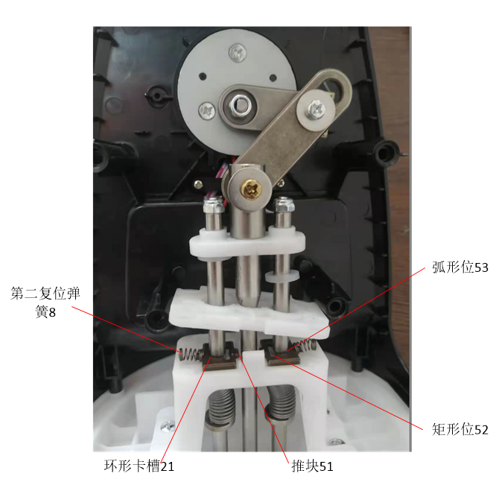  图2
2 | 权利要求:2：XXX | 被控侵权产品特征 |  | 相同，被控侵权产品落入权利要求X的保护范围
3
4

三、结论

XXXXX（论述对比结果），被控侵权产品落入ZL20XXXXXXXXXX.X权利要求X~X、X~X的保护范围内，构成侵权。

侵权对比分析（外观设计）

一、基本情况
涉案专利：ZL20XXXXXXXXXX.X，授权公告日：XXXXXXX；专利名称：XXXXXX；目前该专利维持有效状态。
基本思路：将涉案专利所记载的技术特征与被控侵权产品进行比对，以评价被控侵权产品的侵权可能性。
产品比对：涉案专利是XX产品，被控侵权产品为XX产品，两者为同一种类型的产品。

二、设计比对
对涉案专利的特征与被控侵权产品的特征进行比对，具体如下表：
表1 权利要求1技术特征与被控侵权产品的技术特征比对表
 | 权利要求 | 被控侵权产品 | 对比结论
1 | 图1专利主视图 | 图2 被控侵权产品主视图 | 相同或相似及区别点
2 | 图3专利后视图 | 图4 被控侵权产品后视图 | 相同或相似及区别点
3 | 图5专利左视图 | 图6 被控侵权产品左视图 | 相同或相似及区别点
4 | 图7 专利右视图 | 图8 被控侵权产品右视图 | 相同或相似及区别点
5 | 图9专利俯视图 | 图10 被控侵权产品俯视图 | 相同或相似及区别点
 | 图11专利立体图（整体45度角） | 图12 被控侵权产品立体图（整体45度角） | 相同或相似及区别点

三、结论

XXXXX（论述对比结果），依据XXXXXXXXX原则，被控侵权产品落入ZLXXXXXXXXXX的保护范围内，构成侵权。

